**三、编译发布版安卓程序**

**● 填写包名**

1、**“包名”**位于所有程序代码的最上方位置。

通常书写格式为**“公司名.程序名”**，名称随意。

填写包名，必须保证有一个小数点，并且保证唯一性，不能与其它程序包名重复，以免造成无法安装的后果。

例如：腾讯QQ的包名为**“com.tencent.mobileqq ”**，当前程序不可填写同样的包名，会造成包名冲突，从而无法安装程序。

注意：确定包名后不能更改，如果程序内有多个**“.v”**文件，则每个文件都需要填写包名。

程序内多个文件的包名可重复。

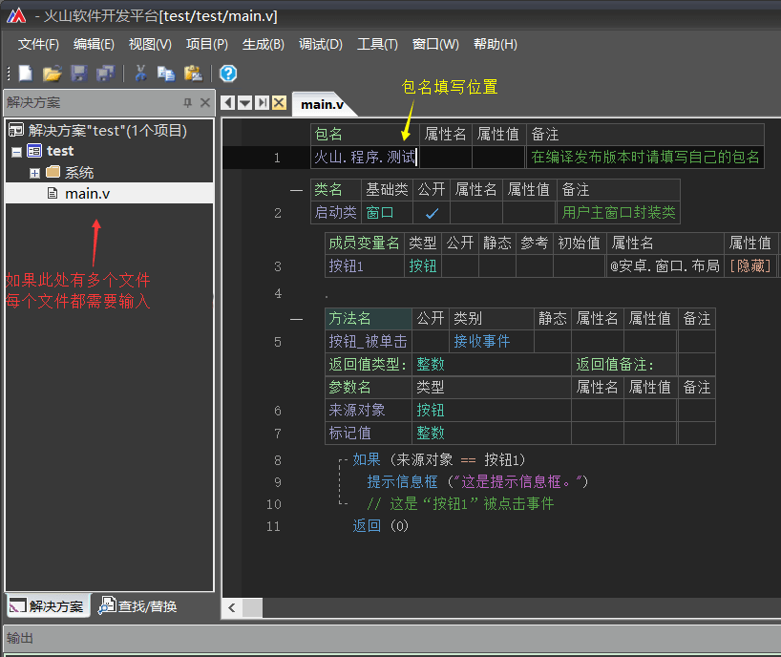

**● 建立密钥文件**

1、点击菜单**“工具->安卓密钥文件建立器”**。

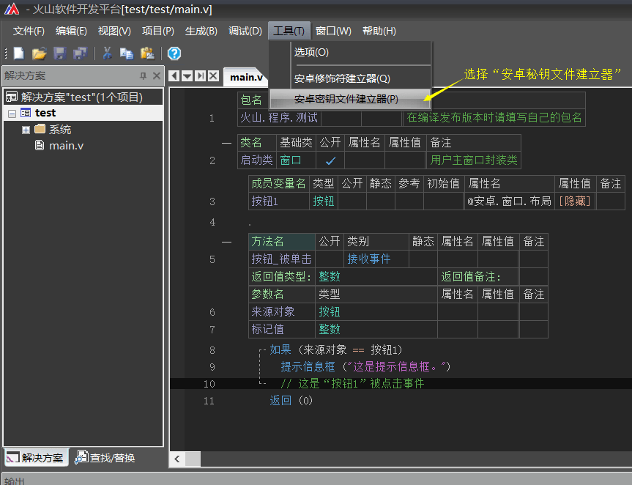

2、填写**“姓名”**，名称随意，不能为中文。

随后点击**“生成到密钥文件”**后方的按钮。

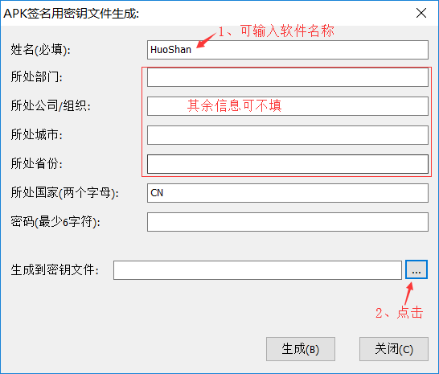

3、输入**“文件名”**点击**“保存”**。

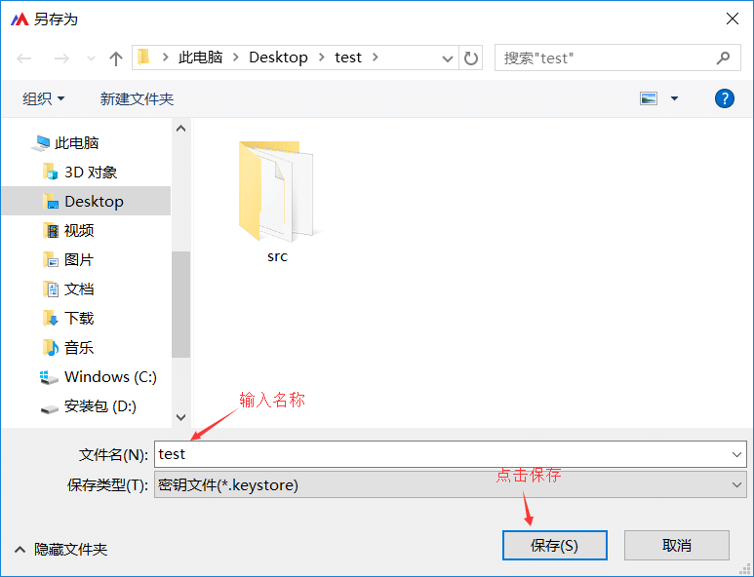

4、保存后，编辑框内就会出现保存路径。

最后点击**“生成”**。

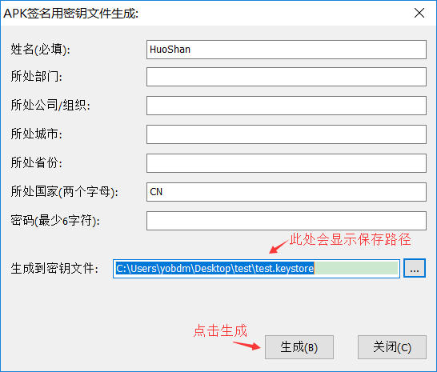

5、点击**“确定”**即可完成**“密钥文件建立”**的所有操作。

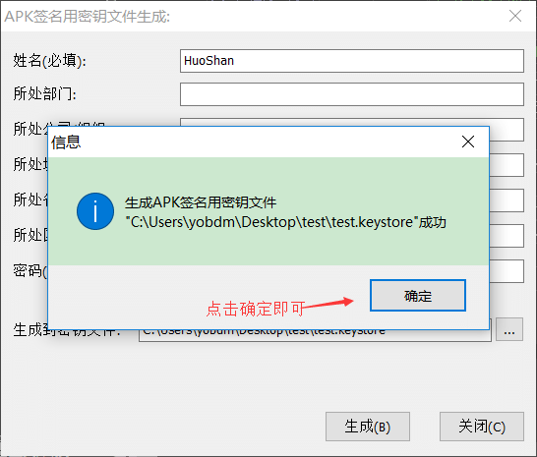

**● 设置软件信息**

1、右键项目名称，选择**“属性”**。

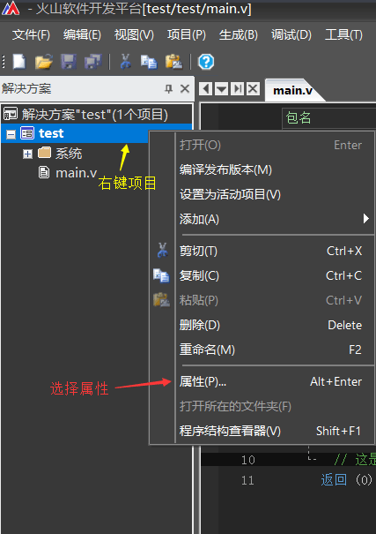

2、软件必备信息设置。

**程序标题**，**程序版本号**，**程序版本名称**，**程序图标**以及**签名用的密钥文件名**。

依次填写完毕后，点击**“确定”**即可。

注意：软件应用市场升级软件通常以**“程序版本号”**为准，在升级软件时建议修改**“程序版本号”**。

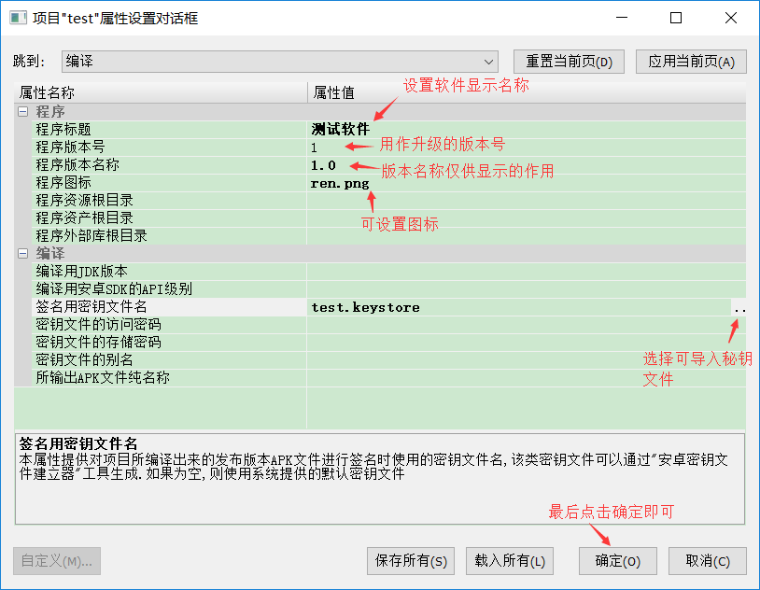

**● 编译发布版本**

1、点击菜单**“生成->生成活动项目”**。

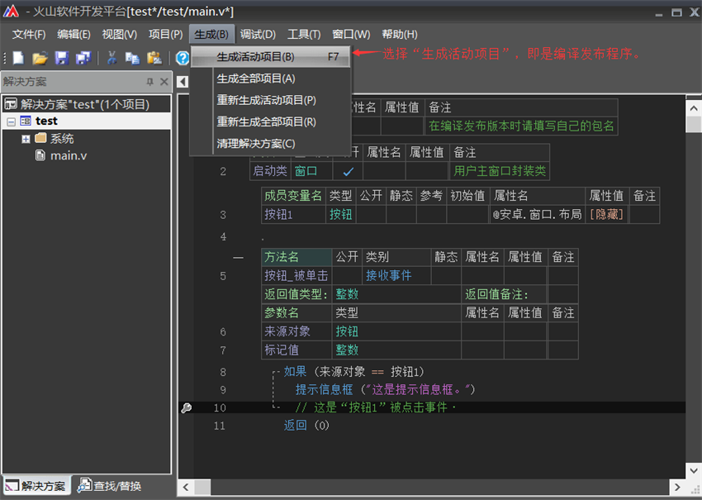

2、在输出栏可看到提示**“编译成功”**和“APK保存路径”。

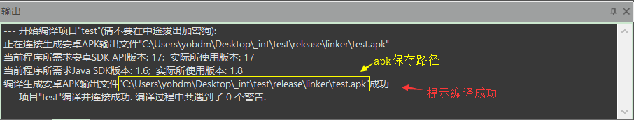

3、找到输出的APK文件，安装后如下图所示。

可以看到**“程序名称”**和**“图标”**均被修改。

